FORMULÁRIO DE INSCRIÇÃO – AS ÚLTIMAS ALTERAÇÕES LEGISLATIVAS AO NRAU – PORTO
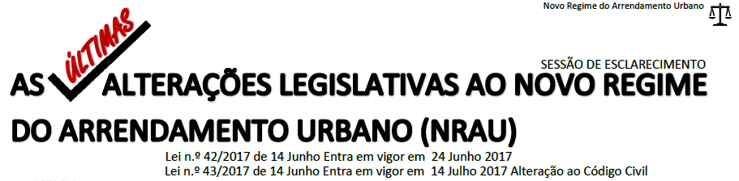
AS ÚLTIMAS ALTERAÇÕES LEGISLATIVAS AO NRAU DIA 14 JULHO DE 2017 PORTO
Envio do formulário de inscrição:
Email. info@debatesediscursos.pt
Fax. 22 401 98 60
Para qualquer esclarecimento
ligue 22 401 67 64 ou 917 511 959

PREÇOS
85,00€ POR PARTICIPANTE (IVA Incluído)
76,50€ PREÇO PARTICIPANTE COM CARTÃO D&D (IVA Incluído)
70,00€ PREÇO ÚNICO ESTAGIÁRIOS (IVA Incluído)
PORTO DIA 14 DE JULHO 2017
PRETENDO DIPLOMA PARTICIPAÇÃO

INCLUI: Coffee-Break da TARDE | Documentação entregue por email, e Diploma enviado após a Formação via email (Sob pedido)
REGRAS DE INSCRIÇÃO
Consulte o seguinte link: http://media.wix.com/ugd/388f62_4657b01de1324d14981f597986ab950b.pdf

​CANCELAMENTOS (IMPORTANTE)
- Os cancelamentos terão de ser obrigatoriamente comunicados à Debates & Discursos, por carta ou email através de :Info@debatesediscursos.pt.
- O cancelamento efetuado com menos de 15 dias (Úteis) de antecedência da data de realização do evento, serão cobrados 30% do montante da(s) inscrição(ões).
- Se o cancelamento for efetuado a 7 ou menos dias (Úteis) da realização do evento, será cobrado 70% do montante da inscrição. Em caso de se tratar de mais do que uma inscrição serão cobrados 100% na primeira inscrição e 70% nas remanescentes.
- Caso o Participante pretenda substituir a sua inscrição por outro participante, será possível mediante comunicação à Debates & Discursos, até 12 horas antes do evento.
- A presença no evento apenas é garantida assim que o(s) participante(s) liquidar(em) a respetiva inscrição antes do evento.
- Após a inscrição, mesmo sem pagamento, será considerada a inscrição, sempre submetida a confirmação e a mesma terá de ser paga dentro dos prazos estabelecidos

COMO PROCEDER AO PAGAMENTO
Conta: IBAN. PT 50 0018 0003 2737 9304 0209 1 SANTANDER TOTTA
Conta: IBAN. PT 50 0035 0310 0003 7910 4308 1 CAIXA GERAL DE DEPÓSITOS
Por Cheque | à ordem de DEBATES & DISCURSOS, LDA
Rua Dom Lopo de Almeida, n.º 97 – 4300-304 Porto
Pagamentos Internacionais | Todos os pagamentos provenientes do estrangeiro apenas serão aceites por transferência bancária, e as despesas deste procedimento serão da responsabilidade do emitente, através do IBAN: PT 50 0018 000327379304020 91.

PARTICIPANTES
Nome e Apelido Telefone Email
Nome e Apelido Telefone Email
Nome e Apelido Telefone Email
Nome e Apelido Telefone Email
Nome e Apelido Telefone Email
Nome e Apelido Telefone Email
FATURAÇÃO
Empresa NICP|NIF
Morada Código Postal
Telefone Fax
Email

OBS:

Mais que 6 participantes, envie-nos no rosto do E-mail os Participantes, juntamente com este formulário apenas com os dados de faturação
PARA QUALQUER ESCLARECIMENTO PODER-NOS-Á (MESMO AOS FINS DE SEMANA OU FERIADOS) CONTACTAR ATRAVÉS DOS TELEFS. 22 401 67 64 - 917 511 959 – 93 96 77 113
www.debatesediscursos.pt - info@debatesediscursos.pt

